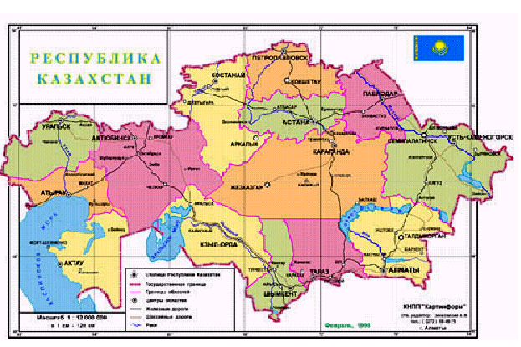

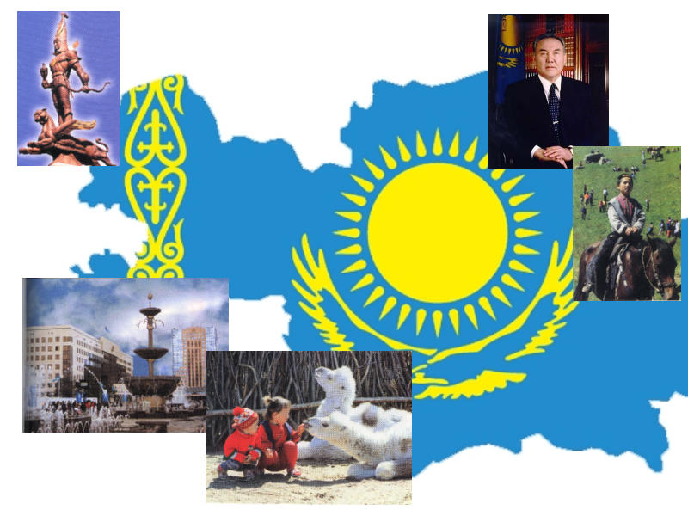
Mein Heimatland-Kasachstan

Die Flagge und das Wappen Kasachstans

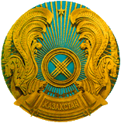
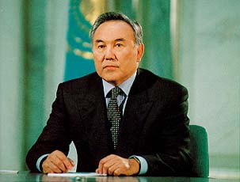
Der Präsident Kasachstans – Nursultan Nasarbajew
KASACHSTAN
Kasachstan, ein Land, fünfmal so groß wie Deutschland, mit einer Einwohnerzahl von 16 Millionen Menschen, ist der zweitgrößte Staat der GUS.
GUS – Gemeinschaft unabhängiger Staaten. Kasachische Republik grenzt an Russland, China, Kirgistan, Usbekistan und Turkmenistan. Kasachstan, ein Land am Schnittenpunkt zwischen Europa und Asien, spielt eine wichtige Rolle in der Welt. Kasachstan besteht aus 14 Gebieten. Die Hauptstadt ist Astana. Sie wurde als Hauptstadt im Jun3 1999 präsentiert. Der Präsident Kasachstans ist Nursultan Nasarbajew. Die Flagge ist hellblau. Die kasachische Flagge zeigt einen Adler, die Sonne und kasachisches Ornament. Das Klima ist heftig kontinental. Im Sommer ist das Wetter heiß und im Winter fröstig. Reich an Bodenschätzen, wie Kufter, Blei, Zink, Eisen und Manganer, Steinkole in Mittelkasachstan, Polymetallerze in Ostkasachstan, Erdöl und Erdgas in Westkasachstan.In Kasachstan produziert man Landmaschinen, chemische Produkte. Heute arbeiten etwa 23 % der Bevölkerung in der Landwirtschaft, die das Land mit Getreide, Obst, Baumwolle, Reis, Tabak und Fleisch versorgt.
31% der Bevölkerung arbeiten an der Industrie und 46 % im Dienstleistungsgewerbe.
In Kasachstan leben die Menschen verschiedener Nationalitäten. Neben den 42 % Kasachen und 30 % Russen leben hier Juden, Deutschen, Ukrainer, Usbeken, Weißrussen usw.
Kasachstan gehört zu den turksprachigen Völkern. Auf der geographischen Karte ist die gelbe Farbe. Das ist die Farbe der Wüsten und Steppen. Der größte Teil des Territoriums ist das Tiefland. Es gibt schöne Berge im Süden und Osten Kasachstans. Die größten Meere sind das Kaspische Meer und die Aralsee. Die größten Flüsse sind Irtysch, Syrdarja, Ural, Ili. In Kasachstan gibt es 11 000 Flüsse und Seen. Der größte See ist der Balchaschsee. In Kasachstan gibt es 5000 Pflanzenarten, über 600 Vögel-und Tierarten. In den Naturschutzgebieten leben rosa Flamingo, Goldfasen, Steppenantilope und die Sandeidechse Waran.

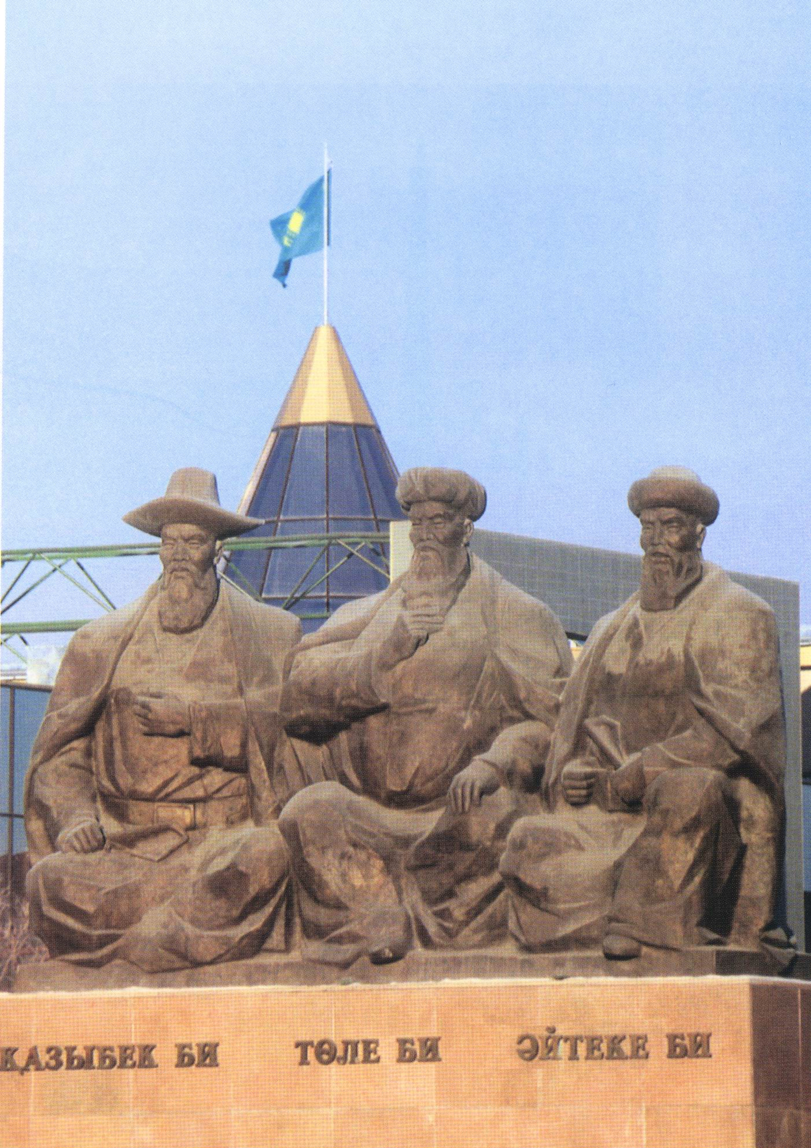
ASTANA – DIE HAUPTSTADT DER REPUBLIK KASACHSTAN:
Die Akmolaere Steppen waren immer die Territorien der interethnischen Verhältnisse der verschiedene Völkern und Kultur. In der Mitte des ersten Jahrtausend ging der Große Seidenweg durch diese Steppen, der von dem griechischen Historiker Herodotus geschrieben wurde. Dank dem zahlreichen Marschwege der Karawane entstanden Städte mit vorankommenden Handel und den Werkstücken der Heimindustrie. In dem 19. Jahrhundert war Akmola des wichtigsten Handels- und Wirtschaftszentrum in den Steppen. Die Geschichte der Entstehung Akmolinsk begann in 1830, als das Russische Reich baute die Festung mit diesem Namen. In dem Ende des 19. Jahrhundert wurde das Rayonzentrum mit Bevölkerung 6 428 und 3 Kirchen, 5 Schulen und Collegens, und 3 Werken. Das war die erste Etappe in der Entwicklung der Stadt. Die 2. Etappe ist mit dem Neuland verbunden. In 1961 bekam die Stadt den Namen Zelinograd. In 1992 ist die Stadt ihrer vorigen Benennung gegeben. In 1998 bekam die Stadt den neuen Namen Astana und wurde unsere Hauptstadt. Das Klima Astanas und seiner Umgebung ist kontinental-mit einem heiЯen Sommer und einem kalten Winter, mit einem warmen Herbst.
Die Residenz unseres Prдsidenten befindet sich in Astana. Hier ist Wohlsitz unserer Regierung und Parlament.
Im Zentrum der Inn Astana gibt es eine neue wunderbare Aquanarium. Nirgends in der GUS gibt es ein solches Wunder.
Astana ist jetzt unser Zentrum der Kultur und Wissenschaft und Kunst.
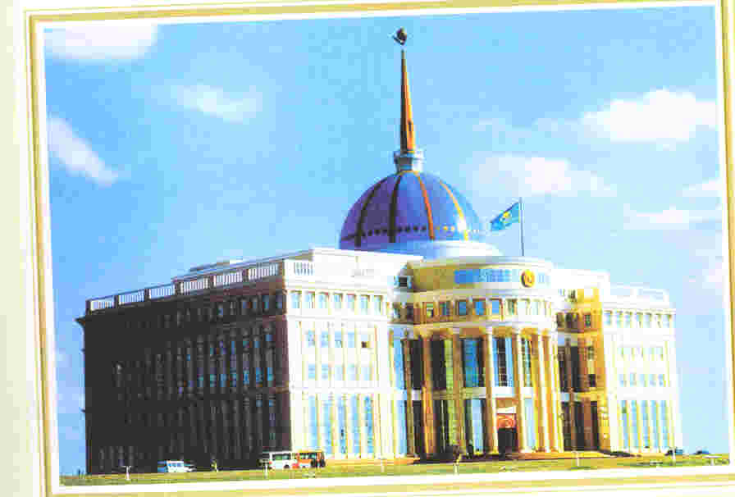
Almaty
Almaty ist eine älteste, größte und schönste Stadt Kasachstans.
Sie liegt im Süden des Landes. Bis 1998. Jahre war Almaty als die Hauptstadt Kasachstans. Hier leben Über eine Millionen Menschen.
In Almaty gibt es lange und breite Straßen. Die Hauptstraße ist Abai-Straße. In dieser Straße befindet sich die berühmte Abai-Universität, Abai-Denkmal, Sportstadion, der Zirkus und zahlreiche Hochschulen und größte Nationalbibliothek.
Auch der Fernsehturm befindet sich nicht weit von hier.
Almaty ist auch ein großer Kulturzentrum Kasachstans. Hier gibt es viele Filmtheater, Theater, Klubs, Museen. Das Filmtheater „Arman“ befindet sich auch in Abai-Straße.
Der Platz der Republik ist auch der schönste Ort für Touristen. Er befindet sich in Satpaijew-Straße.
Die Stadt ist grün. In Almaty wachsen weltberühmte Apfel „Apport“.
Das ist nicht nur kulturelle Zentrum, sondern auch eine Industrielle Zentrum Kasachstans. Es gibt hier viele Fabriken und Werken.

STADT PAWLODAR UND GEBIET
Das Gebiet (qk): 127 500 Die Bevölkerung: 971 700 Das Datum der Formierung:1938 Das Zentrum: die Stadt Pawlodar Die Zahl der Bewohner:352 900
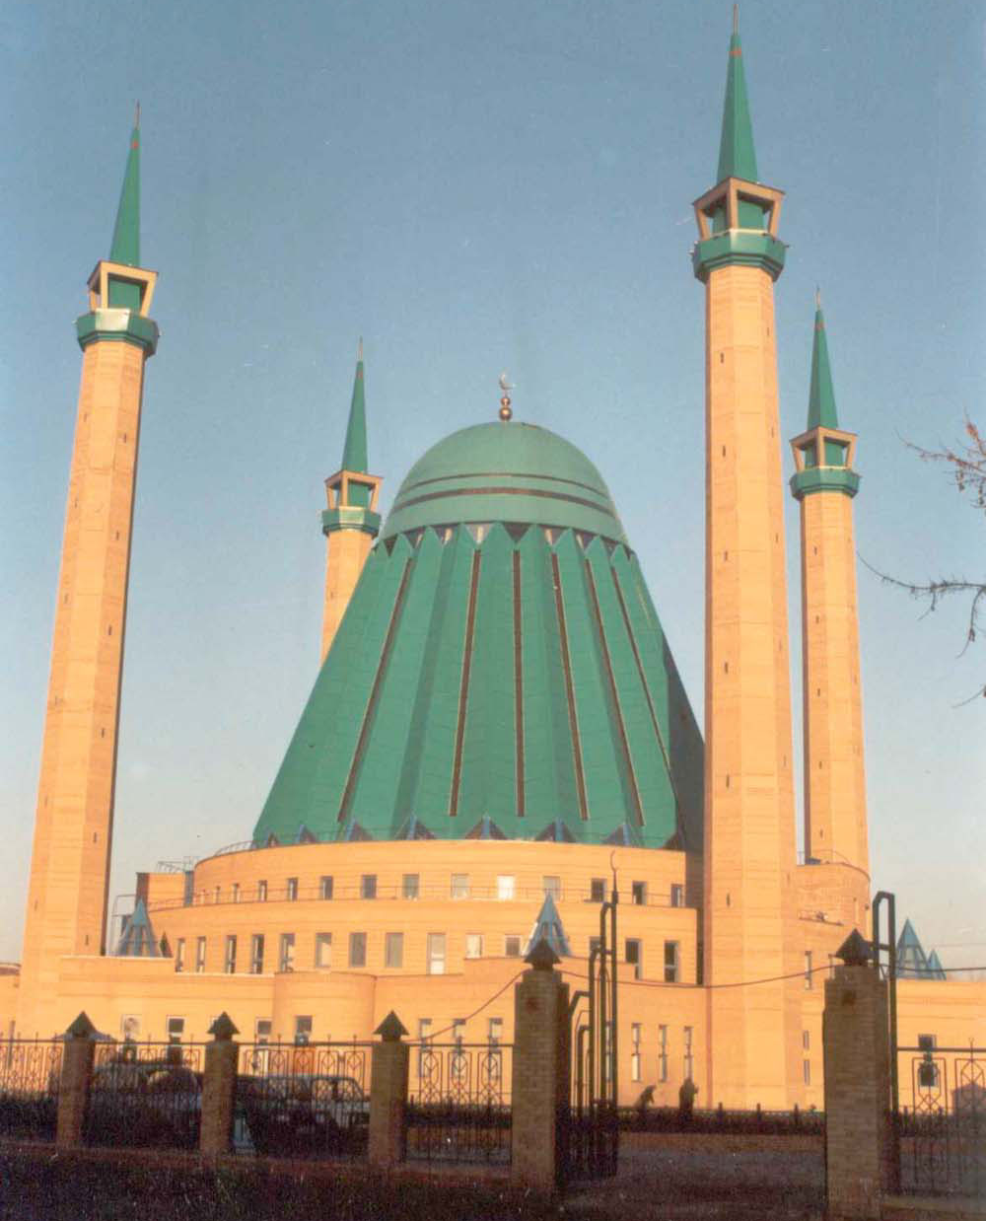
Das Gebiet Pawlodar befindet sich auf die Republiken Nordosten, auf der Mitte der Ufers des Flusses Irtysches, grenzt im Norden an den Omsk-und Nowosibirischen Gebieten und Region Altai Russischer Fäderation, und auch an Östlichem Kasachstan, von den Gebieten Kasachstans. Das Gebiet ist in 12 administrativ Regionen geteilt, und auf dem Gebiet existieren drei Städte, und auch in 11 kleine Städtchen Siedlungen des städtischen Typs geteilt. Ein Zentrum des Gebietes ist die Stadt Pawlodar, die in 1861 gegründet ist, befindet sich auf dem Fluss Irtysch. In Pawlodar wohnen 30 % ganzer Bevölkerung des Gebiets.
Das Territorium des Gebietes befindet sich innerhalb der Steppen –und Halbwüsten-Zonen. Der höchste Punkt-die Erhöhung Aulie (1055 m). In Gebiet Pawlodar existieren die reiche der Steinkohle, der Braunkohle, des Kupfers und die gemischten metallischen Erze und das Salz.
Das Klima ist heftig kontinental, mit den langen starken Winter und heißen, trockenen Sommer. Der Hauptfluss, Irtysch, fließt auf die Ausdehnung 500 Kilometer. Die kleinen Flüsse vertrocknen im Sommer hauptsächlich. Es gibt viel Seen, Salzseen in der Mehrheit. Die Vegetation und die Fauna sind für die regionen der Steppe typisch. In Nordwesten sind die umfangreichen Wälder mit den Fichten und den Birken aufgepasst.Die Bevölkerung schließt die Kasachen, Russen, Deutschen, Ukrainen, und anderer Nationalitäten ein. Außer des Gebietzentrums, die hauptstädte sind Ekibastus, Aksu.
Die Wirtschaft stützt sich auf die Produktionen der Bergindustrie, die Produktion der Energie, der metallurgischen Produktionen, der Verarbeitung der Produktionen der chimischen Industrie. Die Bollwerke der Wirtschaft sind den offenen Kohlenschnitt der «Recke», einen wichtigste in der Welt Schnitte, die Stationen der thermischen Elektroenergie in Ekibastus, den Traktorenbetrieb, den Aluminium –betrieb, die Erdölraffinerie in Pawlodar, und das Eisenlegierungwerk, die sehr grosßen Kraftwerke in der Stadt Aksu.
Die Landwirtschaft begann intensiv, sich mit der Eröffnung des Neulandes zu entwickeln. Der Nordteil des Gebiets, der 70 % der Saaterde hat, ist eine Hauptregion für die Größe des Kornes. Schafen mit dem schönen Viehs sind ein am meisten gewöhnliches häusliches Vieh. In der Halbwüste und in den Steppen Sary des Bogens des Gebietes beschäftigen sich mit der Jagd. Das Holz ist in den Wäldern nach der Küste des Flusses Irtysch herausgehauen. Das Gebiet hat 733 Kilometr. Der Eisenbahn und 5,00 Kilometr Wege.
Pawlodar ist eine mittelgrosse Stadt im Norden Kasachstans. An der Spitze der Orstverwaltung ist Gebietsakim. Die Staatsgrenze werden durch Gebiets-und Stadtmaslichat durchgeführt. DieMaslichatabgeordnete werden durch Wahler gewählt. Die Stadt hat eine wunderschöne Uferstrasse, viele moderne Warenhäuser . Pawlodar ist die Heimat der Gelehrten G.N.Potanin, A.L.Zefta, K.I.Satpaew, der Dichter und der Schriftsteller S.Torajgyrow, B.I.Iwanow, i.Bajsakow,P.W.Wassiljew, S.Donentaew, Shajau Musa, Kh.Bekkhoshin, M. Alimbajew. In dee Stadt und auf dem Gebiete lernten, arbeiten die Helden Sowjetunion K.Kamsin, M.M.Katajew, M.K.Kairbajew, I.L.Krivenko, die Kavalier der Orden des Ruhmes drei Stufen I.D.Woruschin, B.Hajdarow, die Brüder G. und P.Ekimow.
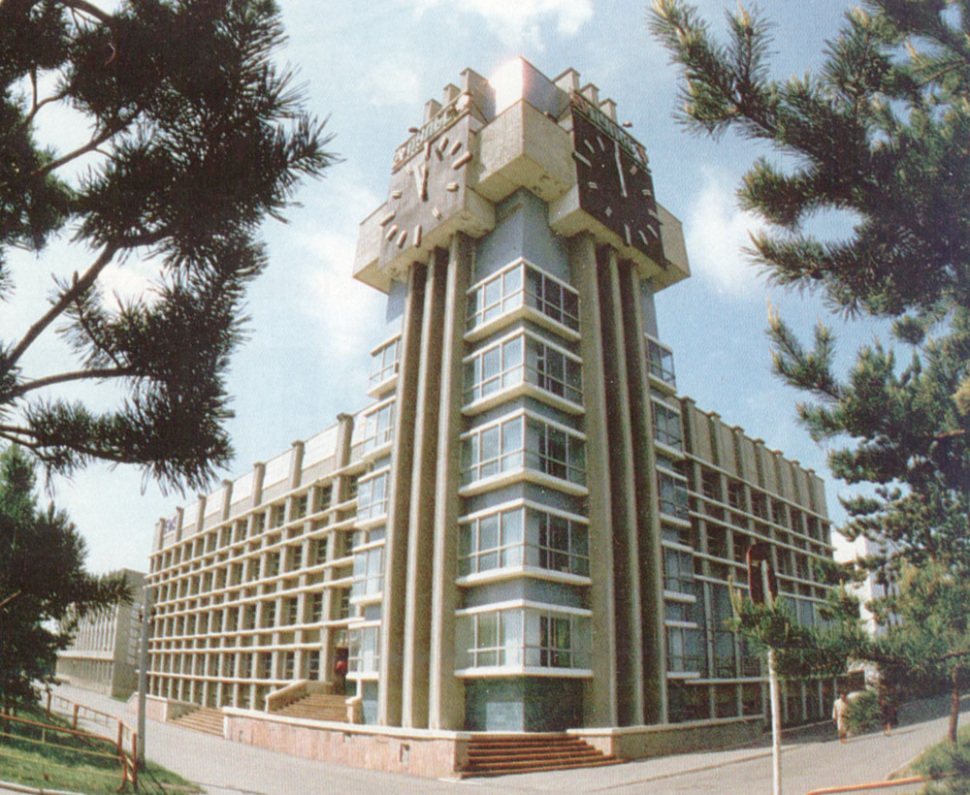

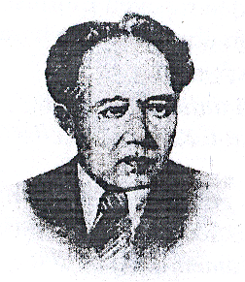
Muchtar Auesow
Muchtar Omarchanowitsch Auesow (1897-1961) –einer der ausstellende kasachischen Autoren XX Jahrhunderts, der in der ganzen Welt bekannt ist. Auesow ist in die Literatur ganz jung angekommen, und er wurde in der Literatur sofort ein Stern des ersten Umfanges. Seine Stücke, zeugten die Erzählungen «Enlik-Kebek», «Karagös», «Baibische-tokal», «das Schicksal Schutzlos», «Die feinfühlige Braut», «die Schönheit in der Trauer», «Grau Grausam», «Der Schuss auf dem Gebirgspaß», «Die brave Zeit» von der Reife des Talentes des jungen Autors. Auesow hat «Grau Grausam» um viel früher «Abai» geschrieben und liebte diese Sache von der ersten Liebe. Das ist ein seiner Meisterwerke, die Alexander Trifonovitsch Twardowski «Die klassische Prosa» genannt hat. In die Jugend Muchtar Auesow wurde ein leidenschaftlicher Leser Jack Londons und hat in die kasachische Sprache seine Erzählung «Der weiße Hund» übersetzt. Und durch die Zeit ihn «Kök-serek» wiederholt die selbe Idee Londons. Ihn «Grau Grausam» ist auf der selben Linie wie die Erzählung Jacks Londons, Chekhov, Thackeray geschrieben. Er hat die Gefühle erprobt vom Tier, die «Psychologie», der «Gewohnheit» aufgezeigt. «Meine Kindereindrücke über das Leben im Aul, die Beschäftigung von der Lust halfen mir, die unsichtbaren Fäden die festigend Beziehungen des Menschen zu den Tieren, auf diese ständigen Satellite der Nomaden während der Überwinterung zu fühlen. Ich habe, wie das Duell, des Dramas des Menschen und des Wolfes behalten. Jack London hat meine Einbildungskraft erschüttert». Er wurde ein Doktor der philologischen Wissenschaften, dem Proffessor, und dem Akademiemitglied und ihn wussten in der Ganzen Welt wie den Schriftsteller und des Gelehrten der Kasachische SSR. Er wurde zum Titel des Preisträgers der Leninprämien für seine historische Epopöe «Abai» gewährt.
Muchtar Auesow war ein bedeutender übersetzer. Er lebte im Laufe 30 Jahre in Almaty und er ist im Jahre 1961 gestorben. In Almaty und anderen grossen Staedten gibt es die Strasse, den Bezirk, das Museum, das kasachische Theater des Dramas, Literaturinstitut und das Kunstinstitut tragen seinen Namen. Es gibt die Denkmaeler von Auesow in den groessen Staedten Kasachstans.

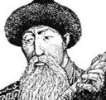
Kurmangasy Sagyrbaew
Kurmangasy Sagyrbaew war ein genialer Volkskomponist. Er spielte Dombra. Er war der Gründer der vollkstünlichen musikalischen Klassik, die durch die zahlreichen Musikwerke vertreten ist. Die eigenartige Instrumentaltonmusik des realistischen Inhalts nennt man «Küj».
Kurmangasy wurde Im Jahre 1818 in der Schneide Schideli des westkasachstanischen Gebiets geboren. Seine Mutter war aus der Familie der begabten Volkssänger und Volksdichter, der sogennanten Akynen und übergab ihm ihre musikalischen Fähigkeiten. Mit 18 Jahren verlies Kurmangasy das Elternhaus, um wandernder Musiker zu werden. Er spielte meisterhaft Musikwerke anderer Volkskomponisten und begann selbst zu komponieren. Er wurde populär.Die ersten traditionellen und einfachen Werke „Bas Akshelen“, „Usak Akshelen“ brachten ihm Ruhm.
Das Musikwerk „Hönigstimmung“ („Balbyraun „) gehürt zu den Meister-werken. In seinen Jugendjahren waren besonders für das Volk den Aufstand der dreißiger Jahre, der untergedrückt war. Dieser Aufstand beeinfllußte das geistige und kulturelle Leben des kasachischen Volkes. Kurmangasy widmete diesem Ereignis das Musikwerk „Der Kleine“ („Kischkentai“), in dem der Aufruf zum Kampf klang. Seine aufrührischen Musikwerke regen die Gedanken der Leute an. Darum wurde Kurmangasy ungerecht verhaftet und befand sich eine Zeitlang im Gefängnis. Es gelang ihm zu fliehen. Aber dieses Ereignis beeinflusste sein Schiksal, und er schuf folgende Werke: „Morgen gehe ich weg“ („Erten ketem“), „Die Flucht aus dem Gefängnis“ („Turmeden kaschkan“). Diese Werke übergeben das Streben zur Freiheit. Jedes Werk ist eine Seite seines Lebens. Der Mutter widmete er das Werk „Oh, meine Mutti“ („Kairan scheschem“). Zum Meisterwerk der klassischen Musik gehört auch „Auf Wiedersehen, Muttu, auf Wiedersehen“ („Aman bol, scheschem, aman bol“). Den Höhepunkt seines Schaffens bildet das Werk „Die goldene Steppe“ („Saryarka“). Im Jahre 1864 kehrte Kurmangasy in die Heimat zurück, und wurde wieder verhaftet. 2 Jahre verbrachte Kurmangasy im Gefдngnis. In dieser Zeit schuf er „Vorladung“ („Pabeske“), „Schlitten des Pferdewagens“ („Arba ssokkan“). Hier lernte er den russischen Arbeiter Lawotschkin kennen. Er gebrachte Elemente der neuen russischen Musik inden Werken „Maschine“!, „Perowmarsch“. In den siebziger Jahren übersiedelte Kurmangasy zum Kaspischen Meer und iebte dort bis zum Tode. Er schuf hier Meisterwerke „Stürmende Welle“ („Köbik schaschkan“), „Die Erholung“, („Demalys“). Kurmangasy schilderte in diesem Werk die Lebenakräfte des Volkes. Kurmangasy gründete seine eigene Schule und vermittelte den Schülern seine Kunst. Seins Anhänger waren Dina Nurpeissowa, Mamen, Kokbala, Ergali Estschanow, Gilman Cheiruschew, Murat Uspenbaew. Sie brachten uns die reiche Erbe des großen Komponisten nahe.

Nurgissa Tlendijew.
Nurgissa Tlendiew wird in einem Aul in der Familie eines der besten Dombraspieler des Siebenstromgebietes groß und später Mitglied Dombraorchesters bei der Kasachischen Dshambul – Philarmonie. Nach dem Kriege studiert er an den Konservatorien Moskaus und Almaty in der Opern – und Dirigenten- Klasse. 1951 steht er am Dirigenenpult im Abai-Operntheater, wo er bei der Inszenierung klassischer Opern und Balette mitwirkt, so bei „Schwanensee“, „Pigue Dame“, „Rigoletto“, La Traviata“ und „Charmen“. Später leitet er das Nationalinstrumentenorchester „Kurmangasy“. Tlendijew ist auch als Filmmusiker bekannt, mit seiner Musik beispielsweise zum Film „Kys-Shibek“. …Jetzt wird Tlendijew selbst auf die Bühne gerufen: er soll persönlich dirigieren. Die Volksmusik braust durchs Theater, lyrische Kunde, gewaltige Musik. Alles ersteht da vor einem: die Steppen, die Berge, die Wüsten, die Weiden, die Flüsse und die Städte… . Nach ein paar Liedern wendet er sich dem Saal zu und hebt den Taktstock – da singt das ganze Theater! Tlendijew erzählt selbst: „Ich habe eine Erinnerung aus meiner Kindheit. Mein Vater spielte auf der Dombra sein Stück (Küi) Akku, und nebenan, auf dem See, schwammen Schwäne und dann bogen sie ihre langen Hälse, als würden sie zuhören. Ich schrieb die Musik zu dem Film „Kys Shibek“. Ich nahm die Dombra und fing an zu spielen, das Lied meines Vaters. Dann nahmen wir das Stück auf das Tonband, verstärkten es, stellten vier Lautsprecher auf und schalteten ein Tatsächlich kamen die Schwäne auf die Musik hin angeschwommen“.

Abilchan Kastjew .
Das Schaffen des bekanntesten kasachischen Malers Abilchan Kastejew (1904-1973) beginnt in den 30ger jahren. Die Thematik seinere Werke ist vielfaltig. Er schuf historische Gemälde, Landschaftsbilder, malte Szenen aus dem Alltagsleben seines Volkes. Er stellt Kasachstan in seinem thematischen Werken in zahlreichen Porträts und Landschaftserien dar. Diese Bilder vereinigt er unter dem Titel „Auf dem Boden von Kasachstan“. Der Träger des Tschokan –Valichanow-Preises A.Kastejew widmete sein ganzes Schaffen seinem Volke.
Im Jahre 1935 wurde in Almaty die Nationale Kunstgalerie gegründet, die jetzt den Namen von Kastejew trägt. Zur Zeit gibt es in der Galerie über 15 000 Werke, die die Kunst von Kasachstan repräsentieren. In der Galerie sind die Gemälde von Kastejew, von Aischa Galimbajewa, Abduraschid Sydychanow, Sachi Romanow, Gulfairus Ismailowa und vieler anderer kasachischer Maler ausgestellt. Das Hauptthema der kasachischen Maler ist der Mensch, sein Schaffen, seine Lebensweise, die Veränderungen in Kasachstan. In den Werken der kasachischen Maler kommt ganz deutlich und aisdrucksvoll die Liebe zur Heimat, zum Volk und zu seinem Traditionen zum Ausdruck.
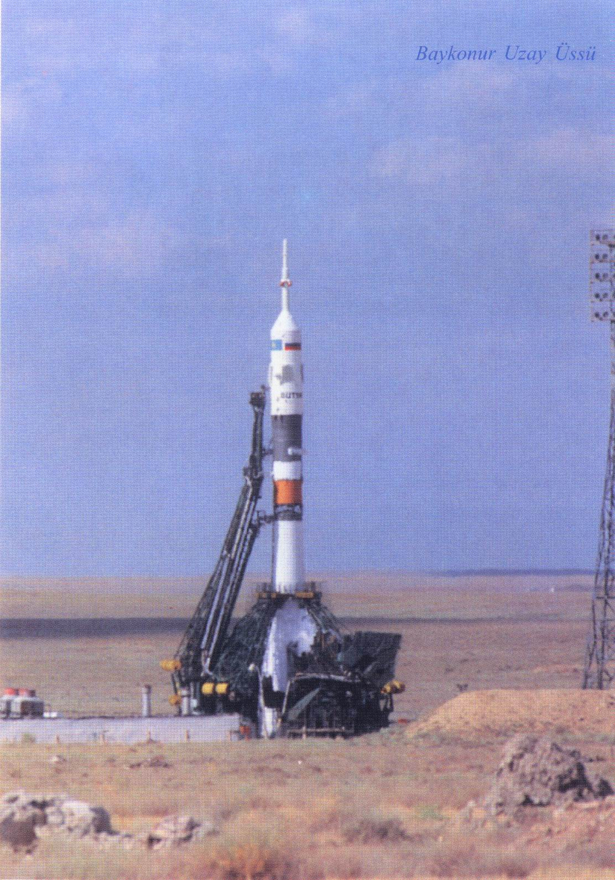
Der 500. Jubilдumsstart in Baikonur.
Mit Donnergetöse hebt sich die Rakete vom Startplatz, steigt steil auf, neigt sich dann und verschwindet ganz aus der Sicht. Der 500. Kosmos – Satellit ist auf die Umlaufbahn um die Erde gebracht… .
Am 4. Oktober 1957 eröffnete der sowjetische Sputnik 1 das Zeitalter der Raumfahrt. Seit jener Zeit hat die Sowjetunion über 700 verschiedene Satelliten und Sonden, Raumschiffe und Stationen auf Bahnen um Erde und Sonne, zum Mond, zur Venus und zum Mars gebracht. Wir haben uns schnell an diese Technik gewöhnt. Wenn die ersten Sputniks und Luniks, der erste Mann und die erste Frau im Weltraum, die ersten Astronauten und dem Mond noch Sensation waren, so ist der Start eines Satelliten heute etwas ganz Alltägliches. Doch der 10. Juli 1972 machte eine Ausnahme. Zum 500. Male erreichte ein Vertreter der größten Sputnik-Familie seine Umlaufbahn um die Erde. Er hieß Kosmos 500. 500 Starts in zehn Jahren: Kosmos 1 startete am 16. März 1962 – das bedeutet im Durchschnitt jede Woche einen neuen künstlichen Erdsatelliten. In den ersten Jahren wares durchschnittlich einer im Monat, 1972 wurde fast alle vier Tage ein Kosmos - Satellit auf die Reise ins Weltall geschickt. Unter ihnen gibt es „kleine“ mit 400 Kilogramm Masse und „große“ die mehr als 7,5 Tonnen wiegen. Sie werden in den Weltraum von zwei, drei- und vierstufigen Raketen gebracht. Sie starten vom „Hauptbahnhof“ der sowjetischen Raumfahrt in Baikonur (Kasachstan). Ihre Reisezeiten für eine Runde um die Erde schwanken zwischen 90 Minuten und 12 Stunden.

